武威职业学院校园统一缴费平台操作手册

一、武威职业学院校园统一缴费平台电脑端登录缴费方式：
第一步：进入武威职业学院校园统一缴费平台登录界面（三种途径）
（1）直接登录：打开电脑浏览器，打开网址：http://jccsf.wwoc.cn，进入
武威职业学院校园统一缴费平台登录界面：
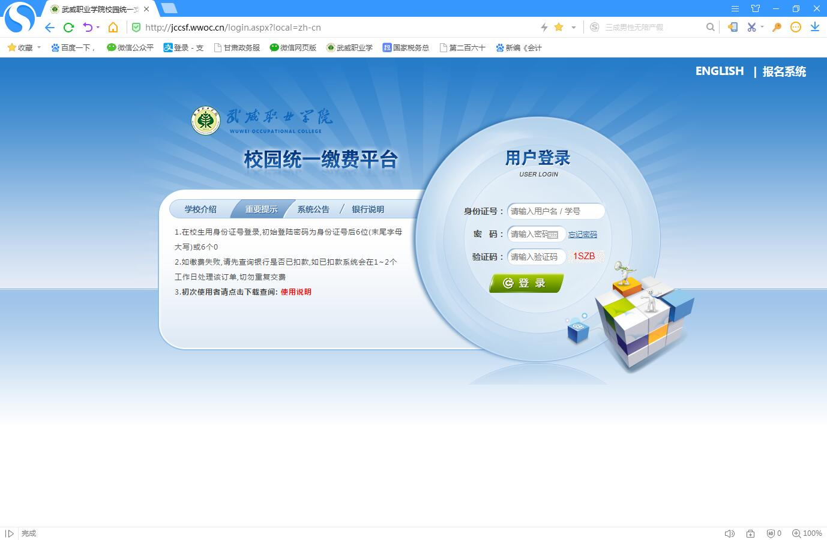
（2）通过学院网站主页登录: 打开电脑浏览器，打开学院主页网址：http://www.wwoc.cn；
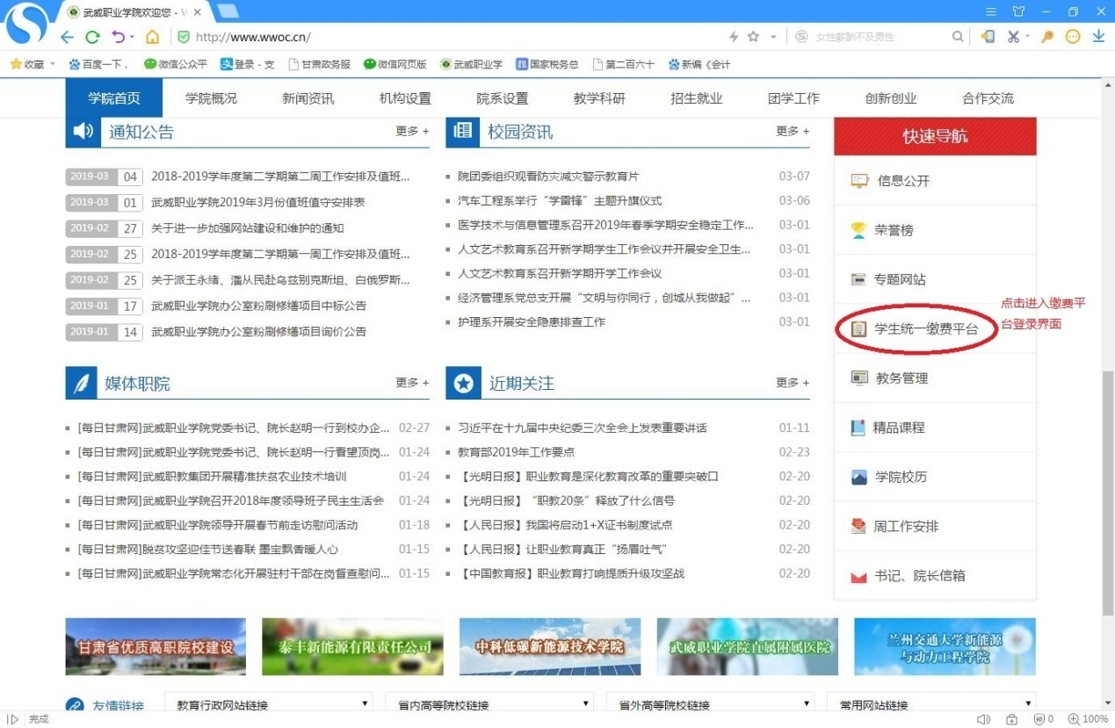
在主页面右下面点击“学生统一缴费平台”，进入武威职业学院校园统一缴费平台登录界面
（3）通过学院计划财务处网页登录: 打开电脑浏览器，打开计划财务处网址：http://www.wwoc.cn/Category_156/Index.aspx ；
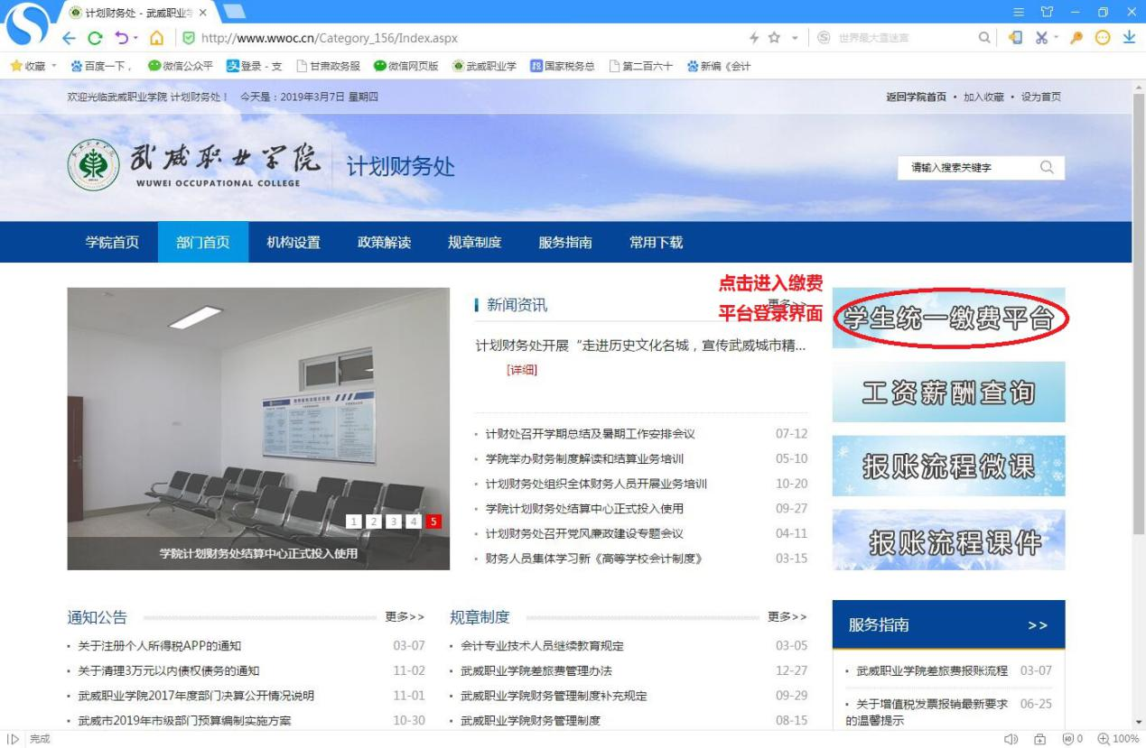
在计划财务处网页右侧点击“学生统一缴费平台”，进入武威职业学院校园统一缴费平台登录界面：
第二步：登录界面相应位置输入学生本人信息：
（1）输入身份证号码，末尾有字母需大写；
（2）初始密码为身份证号码末6位（或者是6个数字0）；
（3）输入验证码；
（4）点击登录；
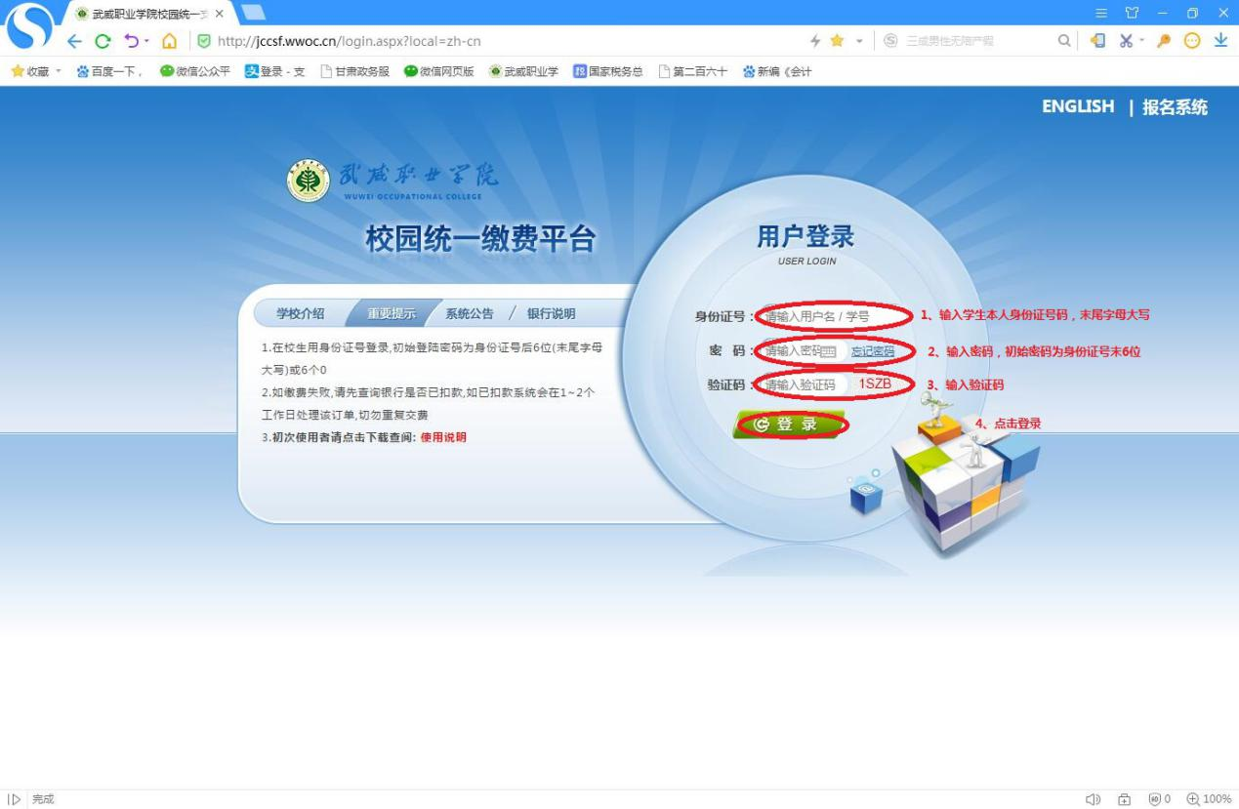
登陆后缴费页面如下图所示，当前页面将显示学生姓名、性别、身份证号码以及所有欠缴学费、住宿费等信息；请学生核对，如有错误，请携带本人身份证至学院行树楼103室计财处结算中心1号窗口，找张老师修正；
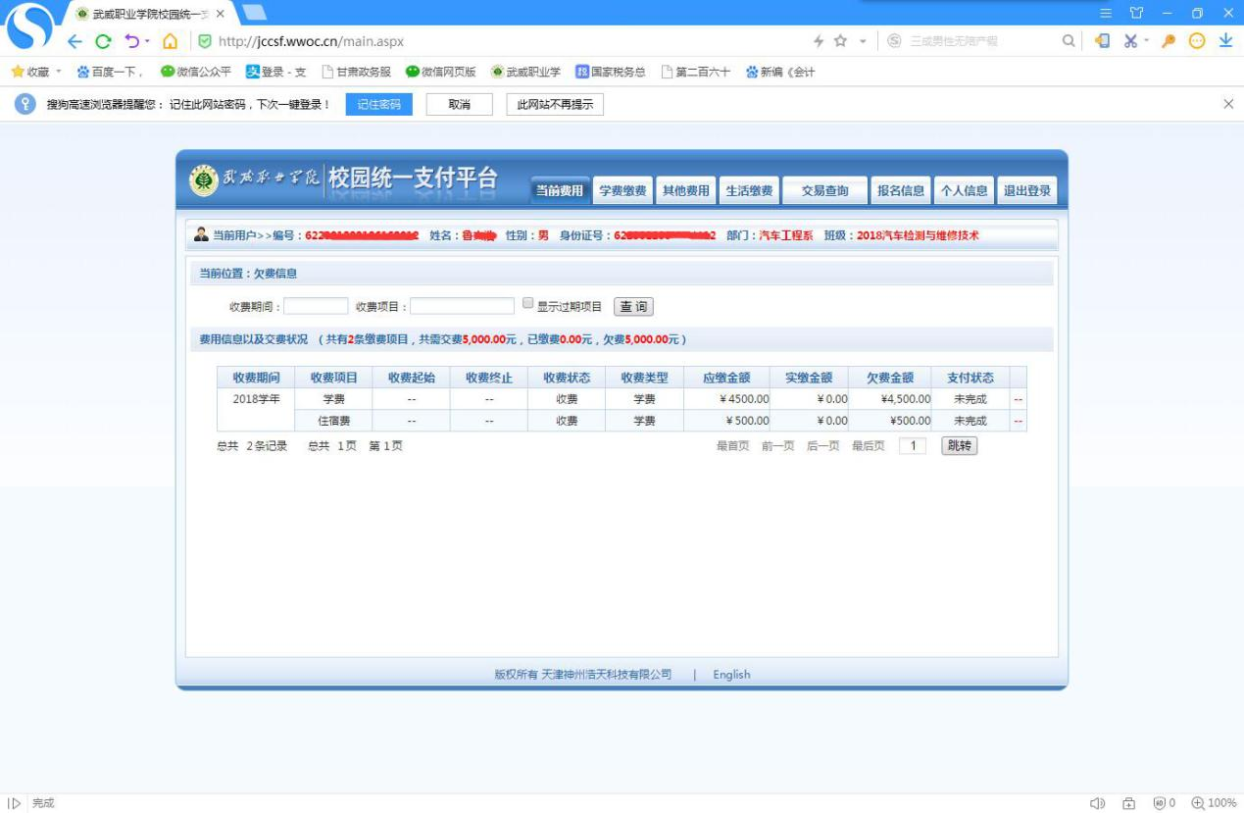
第三步：欠费学生点击缴费页面“学费缴费”，将弹出如下界面：
（1）如信息无误，请点击“下一步”；
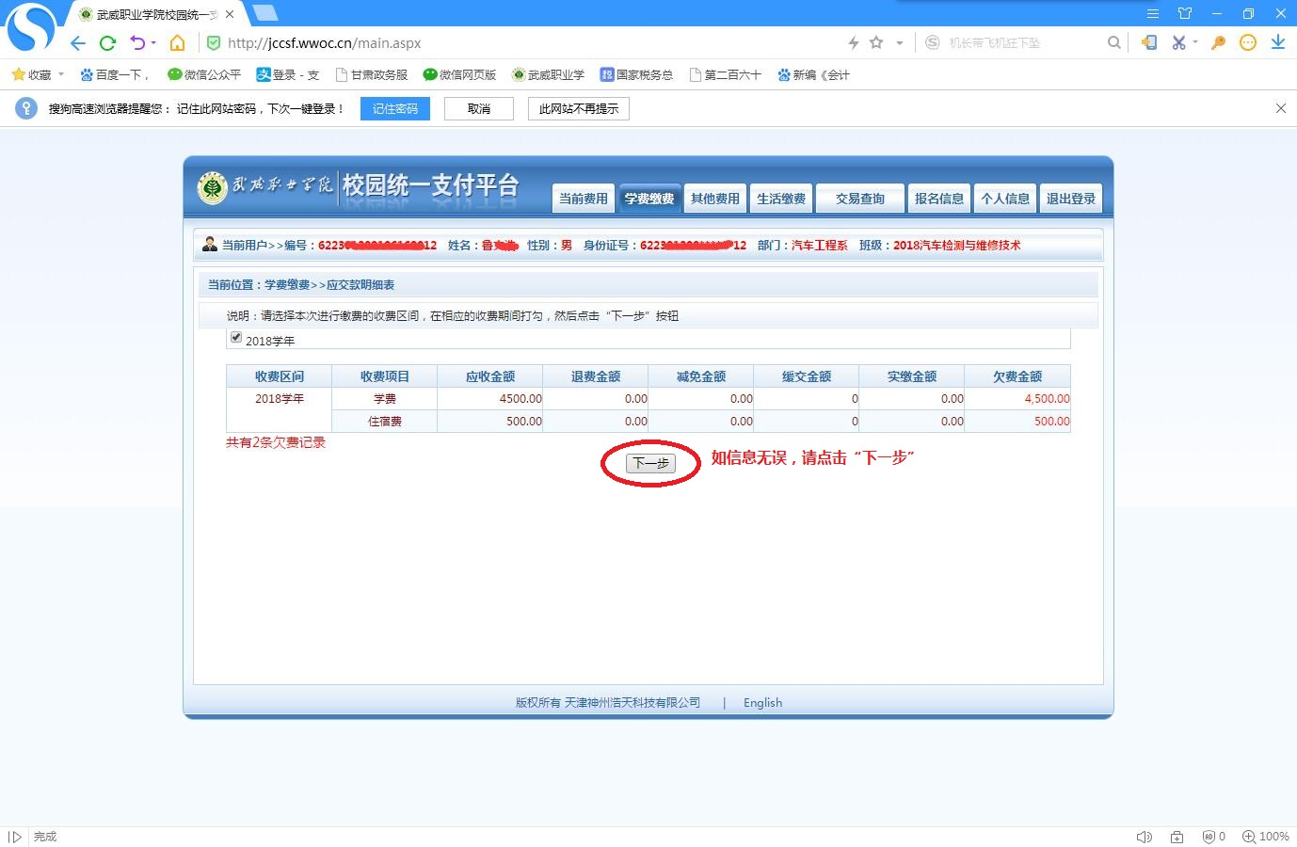
（2）在弹出页面缴费项目右侧，一次性勾选所有缴费项目;
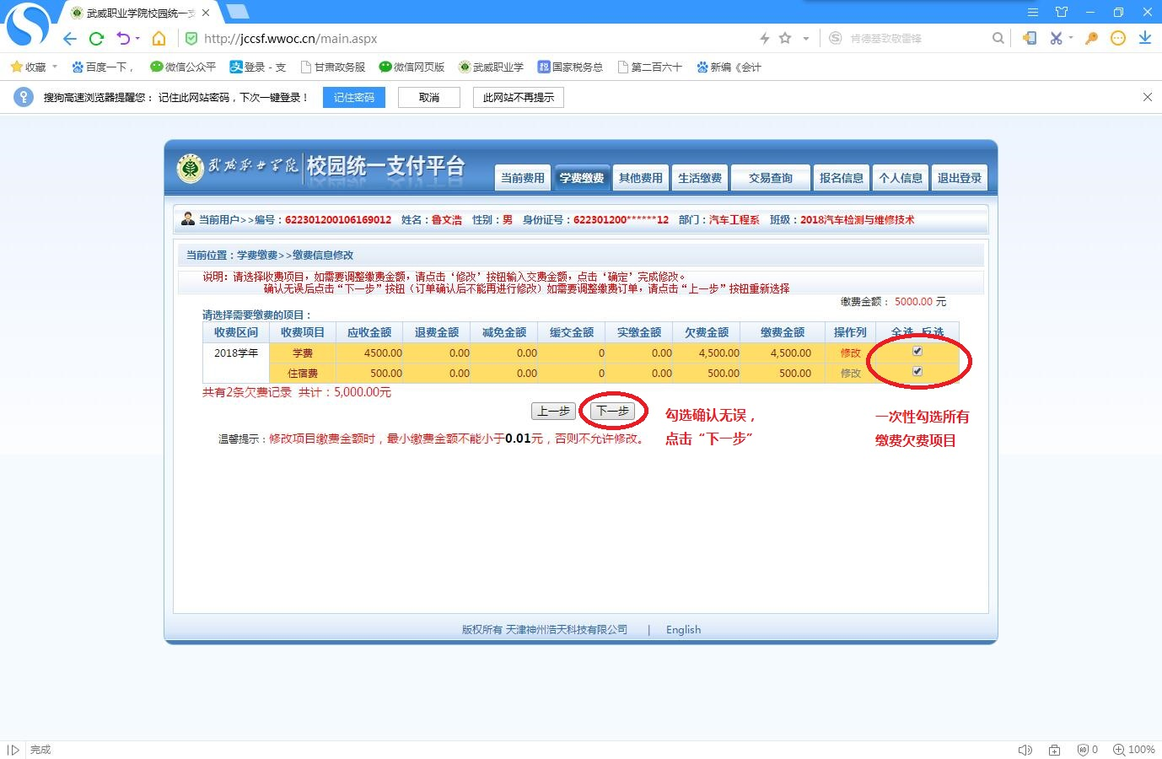
（3）再次检查信息无误，如无误，请点击“下一步”；
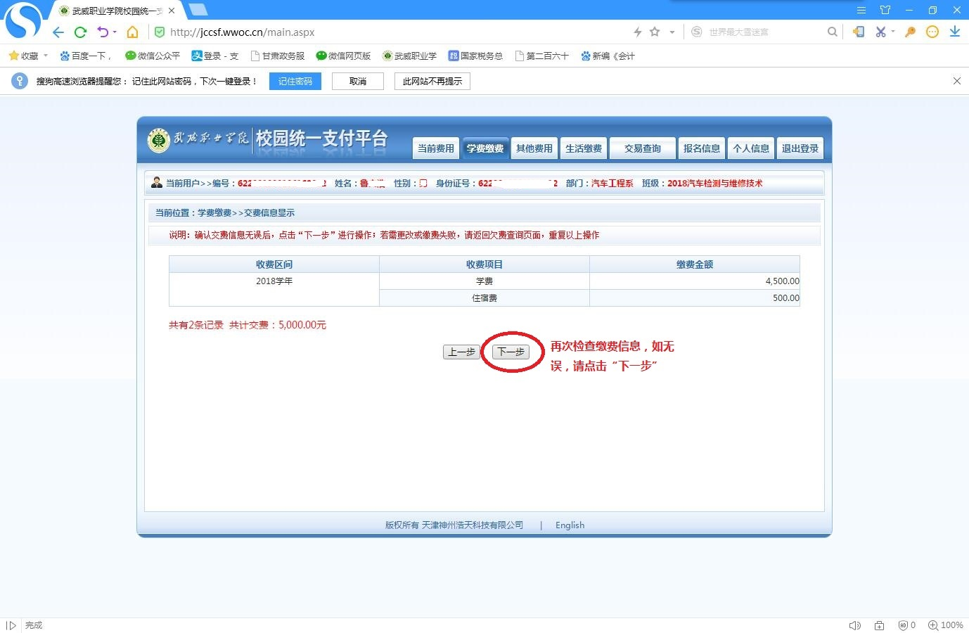
（4）点击“下一步”后，将弹出缴费方式选择界面，如下：
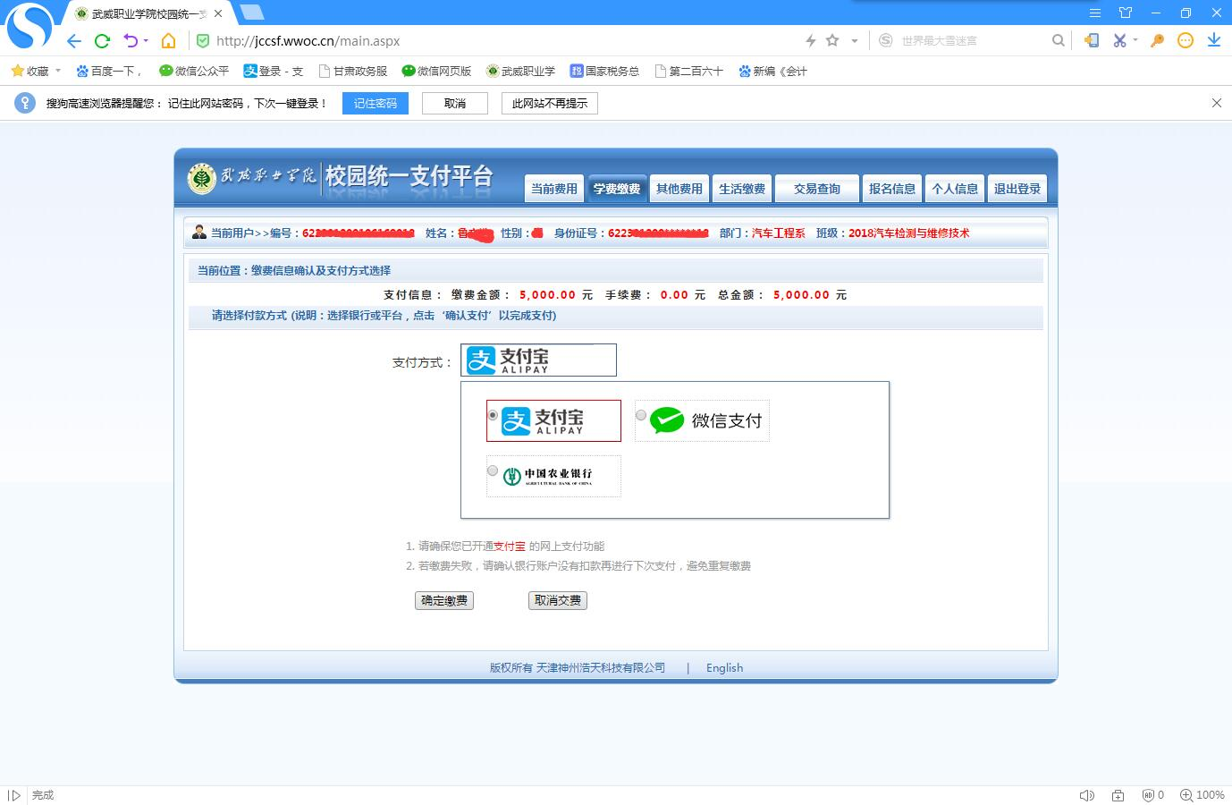
武威职业学院将提供支付宝、微信、中国农业银行网银三种缴费渠道，请学生自行选择；

①选择“支付宝”缴费方式：打开自己的手机支付宝，扫码完成付款；
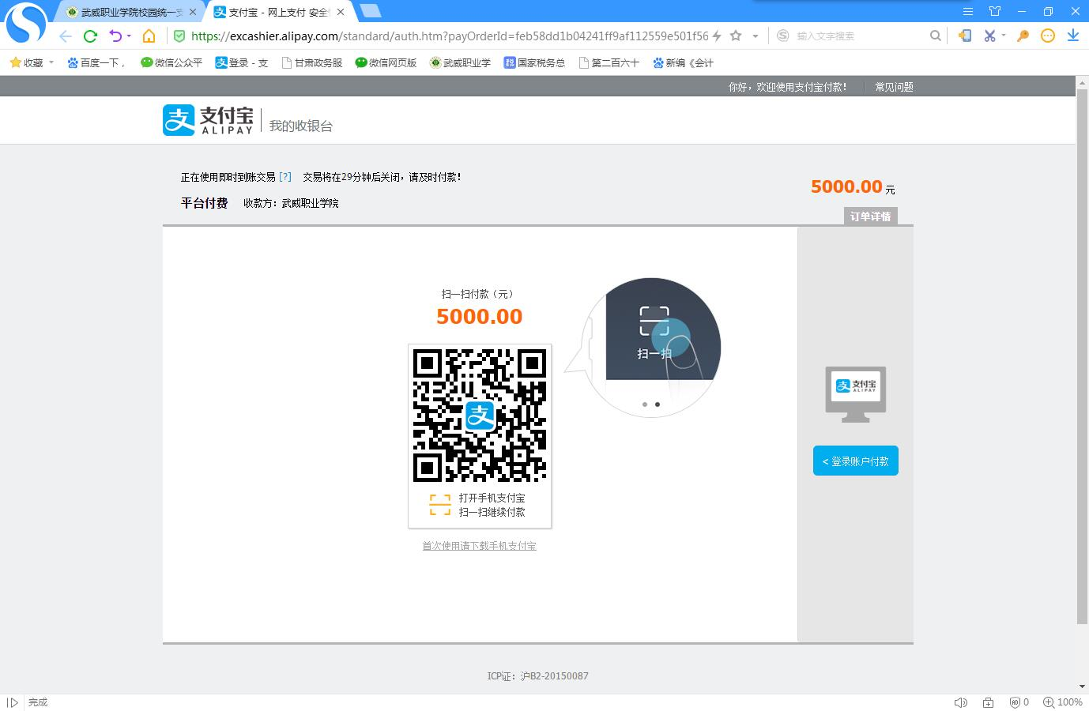
②选择“微信”缴费方式：打开自己手机微信，扫码完成支付；
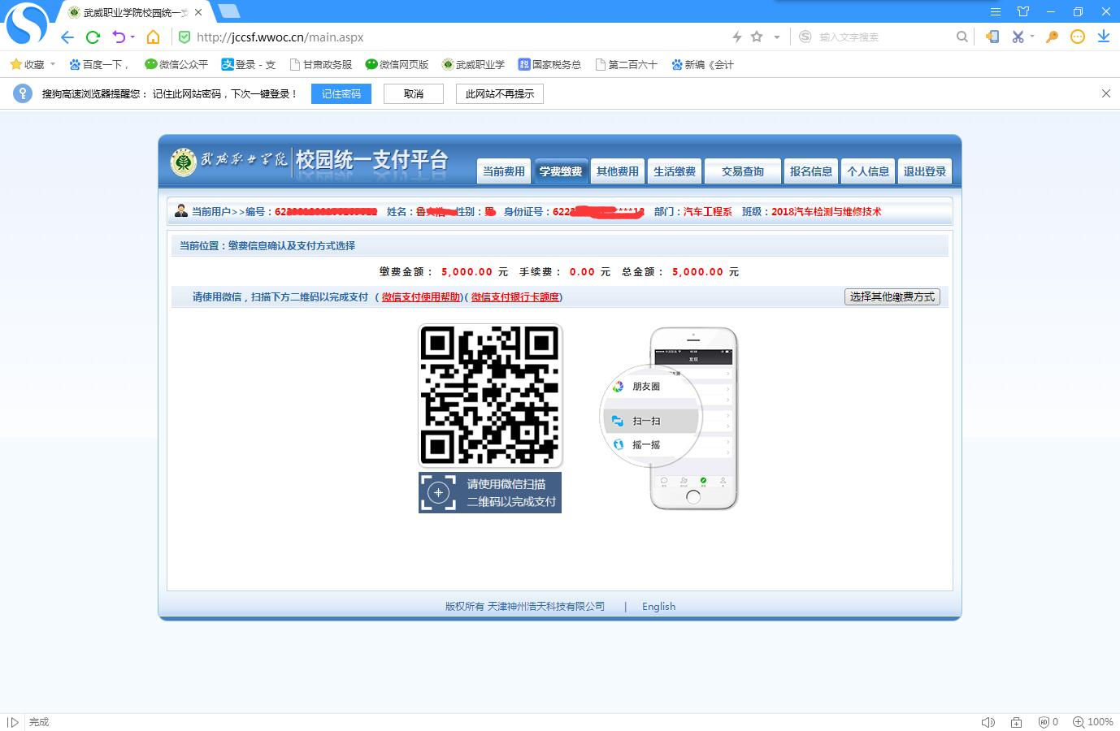
③选择“中国农业银行”网银缴费方式：
1）打开自己手机“中国农业银行手机银行APP”，根据提示，扫码完成支付；
2)输入学生本人中国农业银行银行卡号，根据提示完成支付；
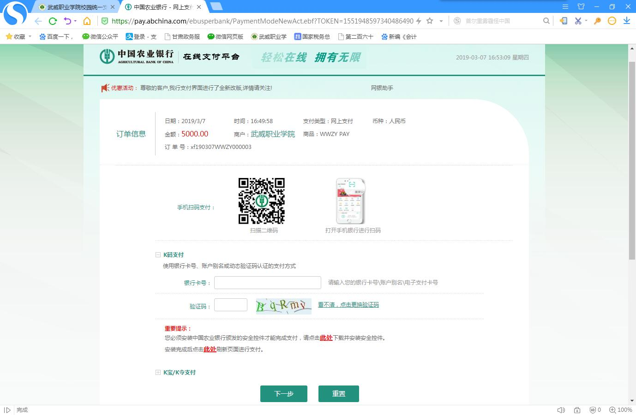
（5）自行选择提供的三种支付方式其中一种，支付完成后，请前往缴费平台登录首页查看。如缴费成功，登录首页将不再显示欠费信息，说明缴费完成；如缴费失败，请重新操作；如缴费遇到故障无法解决，请携带本人身份证至学院行树楼103室计财处结算中心1号窗口，找张老师解决。

二、武威职业学院校园统一缴费平台手机端登录缴费方式：
第一步：打开微信，在搜索栏输入“武威职业学院计财处”，点击关注“武
威职业学院计财处”官方微信公众号。（重要提示：关注后请修改
本人在本公众号的昵称，规范：年级+班级+姓名，如：18汽修***,
本公众号将会定期清理不修改备注人员）
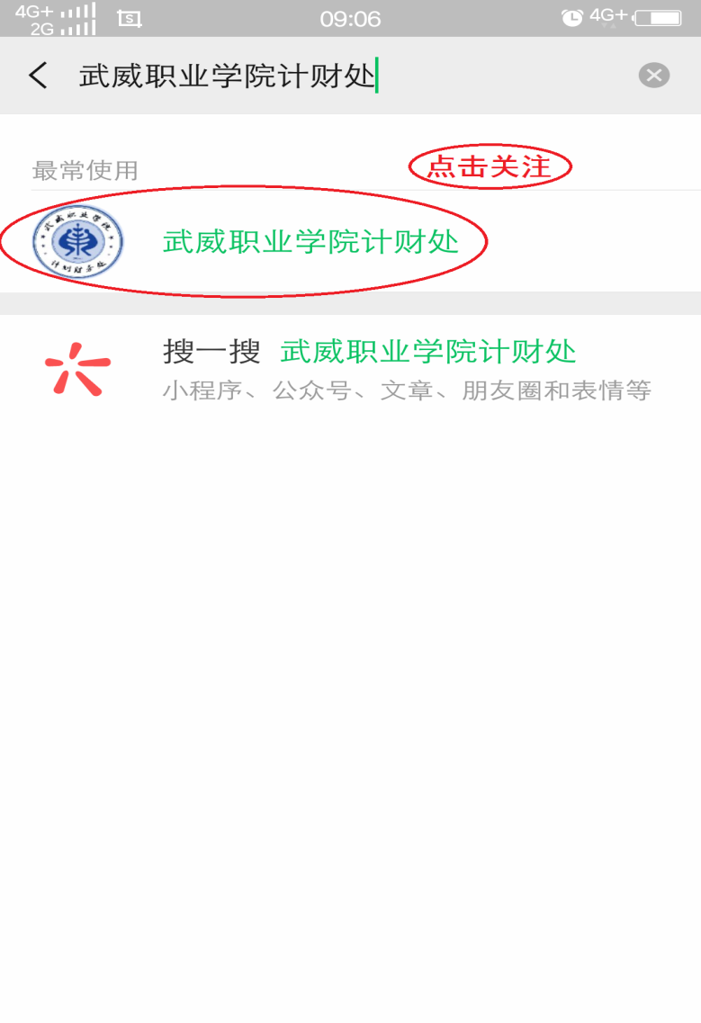
第二步：点击关注后将会弹出如下界面
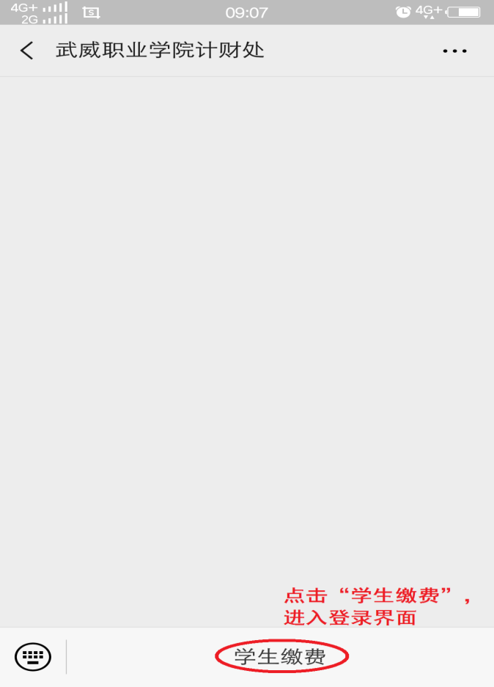
第三步：点击“学生缴费”，进入缴费登录界面，输入学生本人信息，并
再次确认输入；
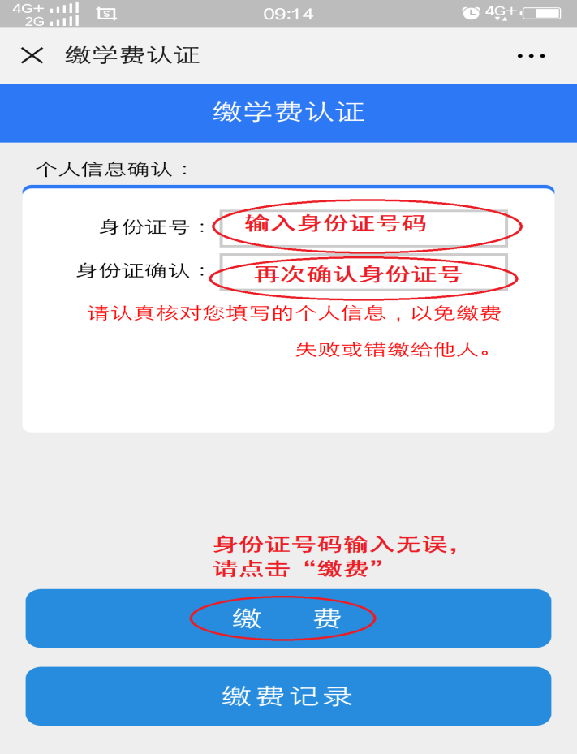
第四步：信息输入无误后点击“缴费”，进入下一步，再次核对学生本次缴
费信息，并勾选缴费项目，点击“确认支付”；
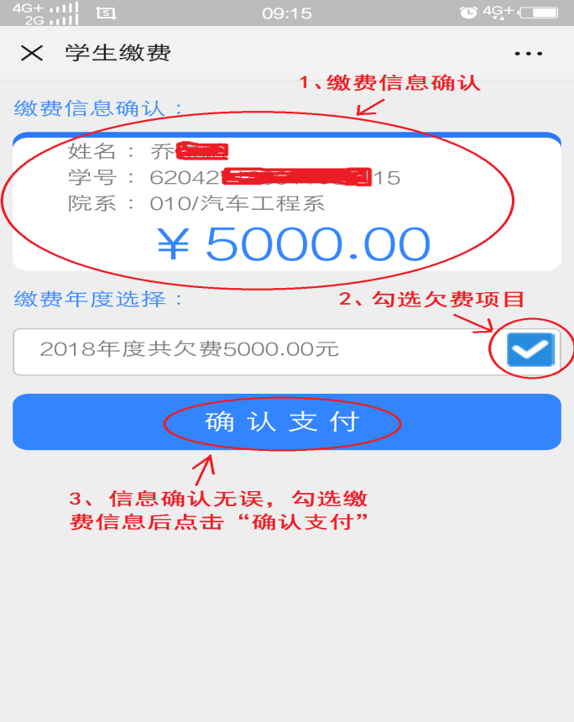
第五步：点击 “确认支付”，进入支付界面；并确认支付金额、收款单位，
确认无误，点击“立即支付”进行支付；
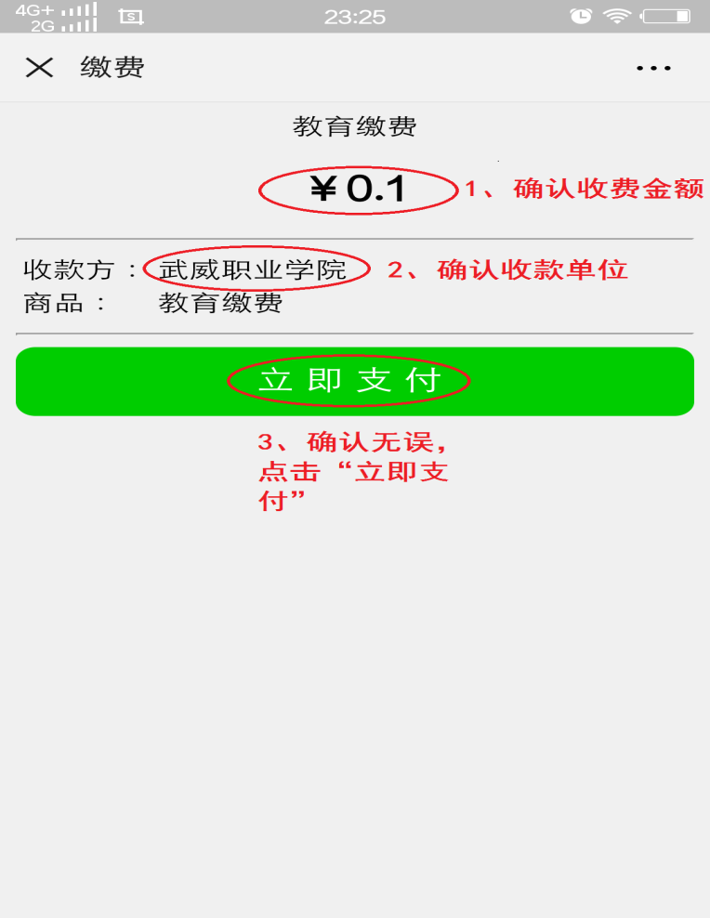
第六步：支付完成，可返回第一步登录查看，如缴费成功，则无欠费信息，
否则，请重新缴纳支付。

备注：如缴费遇到故障无法解决，请携带本人身份证至学院行树楼103室
计财处结算中心1号窗口，找张老师解决。

